🔵 Marco Normativo y Gobernanza
11. Framework de auditoría de sistemas de IA desde la perspectiva de ciberseguridad Proponer un modelo de auditoría que evalúe riesgos de seguridad en sistemas de IA desplegados en infraestructura crítica, alineado con NIST AI RMF e ISO 42001.
Tesis: Framework de Auditoría de Sistemas de IA en Infraestructura Crítica

📋 Ficha General de la Propuesta
Campo | Detalle
Título tentativo | Framework de auditoría de ciberseguridad para sistemas de IA desplegados en infraestructura crítica, alineado con estándares internacionales
Área | Gobernanza de TI / Ciberseguridad / IA confiable
Nivel | Especialización / Maestría
Duración estimada | 12–18 meses
Enfoque | Aplicado – propuesta de framework + validación mediante caso de estudio

🎯 Planteamiento del Problema
Los sistemas de IA están siendo integrados en sectores de infraestructura crítica como energía, salud, transporte y sector financiero. Sin embargo, los marcos de auditoría de ciberseguridad tradicionales no contemplan los riesgos específicos que introduce la IA, tales como:
- Ataques adversariales sobre modelos en producción
- Envenenamiento de datos de entrenamiento
- Falta de explicabilidad en decisiones automatizadas críticas
- Deriva del modelo (model drift) que degrada la seguridad con el tiempo
- Riesgos en cadenas de suministro de ML (librerías, datasets de terceros)
En Colombia y Latinoamérica, esta brecha es especialmente crítica porque no existe un marco unificado que articule las exigencias de ciberseguridad con los requisitos de IA confiable en contextos regulados.

🎯 Objetivos
General: Diseñar un framework de auditoría de ciberseguridad para sistemas de IA en infraestructura crítica, basado en estándares internacionales y validado mediante un caso de estudio sectorial.
Específicos:
- Mapear los vectores de riesgo de ciberseguridad exclusivos de sistemas de IA
- Analizar y armonizar los estándares internacionales aplicables
- Diseñar los dominios, controles y criterios de auditoría del framework
- Validar el framework aplicándolo a un caso de estudio real o simulado
- Identificar brechas normativas en el contexto colombiano/latinoamericano

📐 Estándares y Normas Internacionales Clave
Esta es la columna vertebral de la tesis. Se propone una arquitectura normativa de tres capas:

🔷 CAPA 1 — Gestión de Riesgos de IA
NIST AI RMF 1.0 (2023) — El estándar más completo actualmente
El AI Risk Management Framework del NIST es el marco de referencia principal. Organiza la gestión de riesgos de IA en cuatro funciones核心:
GOVERN → MAP → MEASURE → MANAGE
- GOVERN: Establece cultura, políticas y responsabilidades en IA
- MAP: Identifica el contexto y los riesgos del sistema de IA
- MEASURE: Analiza, evalita y prioriza los riesgos identificados
- MANAGE: Implementa y monitorea los tratamientos de riesgo
💡 Buena práctica clave del NIST AI RMF: El perfil "AI RMF Playbook" ofrece acciones concretas por cada subcategoría. Por ejemplo, para infraestructura crítica recomienda evaluar explícitamente la robustez adversarial del modelo antes de su despliegue en producción.

ISO/IEC 42001:2023 — El ISO 27001 de la IA
Es el primer estándar certificable de sistemas de gestión para IA. Define requisitos para establecer, implementar y mejorar un AIMS (AI Management System). Sus aportes clave a la tesis:
Cláusula ISO 42001 | Aplicación en el framework
Cláusula 6 – Planificación | Evaluación de impacto de IA en seguridad
Cláusula 8 – Operación | Controles en el ciclo de vida del modelo
Cláusula 9 – Evaluación | Auditoría interna de sistemas de IA
Anexo A – Controles | 38 controles específicos de IA (similar al Anexo A del ISO 27001)
💡 Buena práctica clave ISO 42001: El Anexo B proporciona orientación sobre objetivos y controles para el uso responsable de la IA, incluyendo transparencia, responsabilidad y supervisión humana, todos críticos en infraestructura crítica.

🔷 CAPA 2 — Ciberseguridad Base
ISO/IEC 27001:2022 — Gestión de Seguridad de la Información
Aporta el lenguaje y estructura de auditoría que ya conocen los auditores. La tesis propone extender sus dominios para cubrir activos de IA:
- El nuevo Anexo A 2022 incluye controles relevantes como:
  - A.8.8 – Gestión de vulnerabilidades técnicas (aplica a modelos ML)
  - A.8.16 – Monitoreo de actividades (aplica a inferencia en producción)
  - A.5.23 – Seguridad en servicios cloud (aplica a MLaaS)
NIST CSF 2.0 (2024)
Añade la función "GOVERN" que complementa perfectamente con el NIST AI RMF. Permite mapear controles de ciberseguridad al ciclo de vida de IA.

🔷 CAPA 3 — Contexto Regulatorio Regional
EU AI Act (2024) — Referente regulatorio global
Aunque es europea, es el primer marco legal vinculante sobre IA y su enfoque basado en riesgo es exportable. Define sistemas de IA de alto riesgo en infraestructura crítica (Anexo III), exigiendo:
- Gestión de riesgos documentada
- Datos de entrenamiento gobernados
- Transparencia y logs de auditoría
- Supervisión humana obligatoria
CONPES 3995 (Colombia, 2020)
Política Nacional de Confianza y Seguridad Digital. Marco de referencia para contextualizar la tesis en Colombia y justificar su pertinencia local.
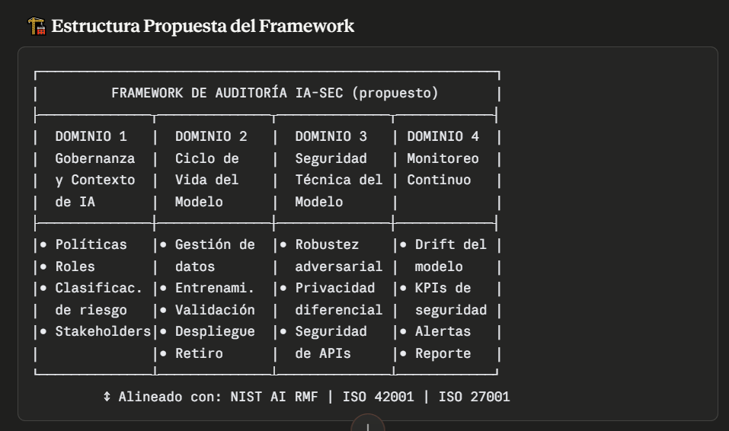

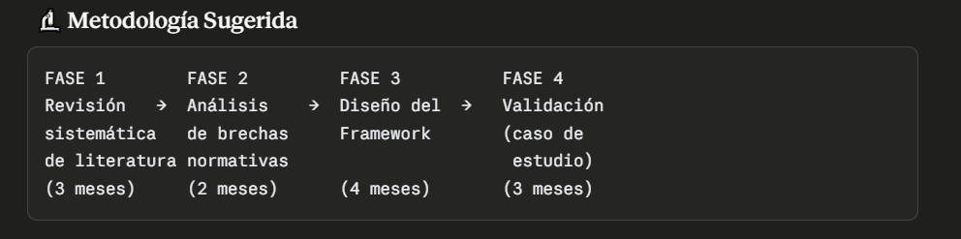
Caso de estudio recomendado: Sector financiero colombiano (vigilado por SFC) o sector salud (implementación de IA clínica), por disponibilidad de información y relevancia regulatoria.

💎 Valor Diferencial de esta Tesis
- Novedad: No existe un framework unificado que articule NIST AI RMF + ISO 42001 + ISO 27001 para infraestructura crítica en contexto latinoamericano
- Pertinencia: Alineada con regulaciones emergentes (EU AI Act) que influirán en Colombia
- Aplicabilidad: Resultado concreto y usable por auditores y CISOs
- Publicabilidad: Alta posibilidad de derivar un artículo en revista indexada (Scopus/Q2)

